МОУ Чистюньская средняя общеобразовательная школа
Топчихинский район Алтайский край

Тема по самообразованию
«Основы изображения в графике и живописи»

Выполнила: учитель
изобразительного искусства
первой категории
Деккерт Елена Ивановна

С. Чистюнька, 2011 год

Оглавление
1.Вступление……………………………………………………………….стр.3.
2. Основы изображения в графике…………………………………………стр. 3-24.
2.1.Искусство графики………………………………………………..стр.3-4.
2.2. Основные особенности искусства графики…………………….стр. 4-5.
2.3. Виды графики……………………………………………………..стр. 5-12.
2.4. Основы выполнения графического рисунка……………………..стр.12-14.
2.5.Виды графического рисунка……………………………………….стр.14-24.
3.Основы изображения в живописи…………………………………………..стр.25-36.
3.1.Живопись……………………………………………………………….стр.25-26.
3.2.Акварельная живопись………………………………………………….стр.26-31.
3.3. Гуашь……………………………………………………………………..стр.31-33.
3.4. Масло……………………………………………………………………стр.33-34.
3.5.Пастель……………………………………………………………………стр.35-36.
4. Заключение……………………………………………………………………..стр.36.
5. Список литературы……………………………………………………………стр.37.

- Вступление.
Изобразительная деятельность имеет большое значение в решении задач эстетического воспитания, так как по своему характеру является художественной деятельностью. Специфика занятий изобразительным творчеством дает широкие возможности для познания прекрасного, для развития у детей эмоционально-эстетического отношения к действительности.
Каждый вид изобразительной деятельности, кроме общего эстетического влияния, имеет свое специфическое воздействие на ребенка.
Рисование имеет большое значение для обучения и воспитания детей.
Изобразительная деятельность способствует формированию и развитию многих личностных качеств личности, ее психических и эстетических возможностей, воспитывает осознанное чувство собственной причастности к судьбе отечественной культуры, уважительное и бережное отношение к художественному наследию России, воспитывает интерес к искусству народов мира, формирует художественную компетентность зрителя, развивает творческий потенциал личности, развивает коммуникативные качества и активную жизненную позицию.
Изобразительное искусство-группа видов художественного творчества, воспроизводящих визуально воспринятую действительность. Произведения искусства имеют предметную форму, не изменяющуюся во времени и пространстве. К изобразительному искусству относятся: живопись, графика, скульптура.
2.Основы изображения в графике.
  - Искусство графики.
Графическим искусством, или графикой (от греческого "графо" - пишу, рисую), называется один из видов изобразительного искусства.
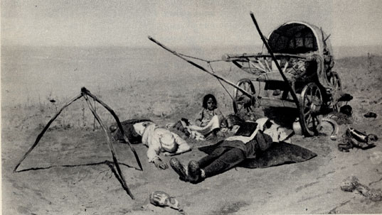
. С. Иванов. В дороге. Смерть переселенца. 1889. Масло
По своему содержанию и форме, задачам и методам графика имеет много общего с искусством живописи. И живопись и графика в отличие от других видов изобразительного искусства (например скульптуры, произведения которой создаются реальными объемами) имеют в своем распоряжении плоскость (холст, бумагу, стену). Многие поколения художников вырабатывали способы, приемы, позволяющие живописцу и графику на этой плоскости создать изображение, кажущееся реальным.
Перейдем к более подробной характеристике основных признаков искусства графики.
Прежде всего графика - искусство, основу которого составляет рисунок. Цвет в искусстве графики применяется более ограниченно, нежели в живописи. Основными изобразительными средствами графики являются линия, пятно, светотень. К этим средствам относится и фон, то есть тон и цвет бумаги.
Часто в гравюре или рисунке, используя контрасты только черного и белого, график убедительно передает широкий слепящий поток открытого прямого света. А ведь для живописи - это задача почти неосуществимая.
В живописи цвет является основным изобразительным средством, и именно при помощи цветных материалов (красок) достигается художественное изображение предметного мира. Цвет как один из самых существенных признаков окружающей нас среды положен в основу искусства живописи.
Графика ограничена в своих цветовых решениях и никогда не может (и не должна) соперничать в этом отношении с живописью, имитировать ее и гнаться за цветовым богатством, доступным только одной живописи.
Признавая рисунок определяющим, ведущим началом графики, нельзя думать, что этому виду искусства не свойственны живописные, цветовые задачи. Возможности эмоционального воздействия цвета, его свойства использует и графика. Но в силу особых задач графического искусства, своеобразия графических материалов, цветовые решения в графике существенно отличаются от цветовых решений в живописи. Работая черным материалом на белой бумаге, график различает массу оттенков черного - от самых теплых до самых холодных. Бумага также почти никогда не бывает абсолютно белой, а всегда имеет легкий цветной оттенок. Графику вовсе не безразлично, какой цвет избрать и на какой бумаге работать в каждом отдельном случае. Очень часто художник к черно-белому изображению привлекает всего один цвет, который становится особо значительным, впечатляющим. Привлекая два-три цвета, редко больше, график бывает занят поисками силы каждого цвета, наиболее выразительного его расположения, учитывает взаимодействие соседних цветов, возможные наложения их друг на друга.
Остановимся на понятиях живописности и графичности, с которыми приходится нередко встречаться. Когда говорят о живописности, то хотят подчеркнуть богатство контрастов, гибкость и разнообразие цветовых и тональных отношений, позволяющих избавиться в произведении искусства от ощущения скованности, неподвижности, создать впечатление живости, изменчивости, присущих окружающему нас миру. В этом смысле живописность свойственна произведениям и графики, и скульптуры, и других видов искусства. Если же говорят, к примеру, о графичности живописного произведения, то имеют в виду резко выраженный рисунок, четкое отделение друг от друга элементов картины, а также преобладание скупых, лаконичных цветовых отношений.
2.2. Основные особенности искусства графики.
Существенным и характерным признаком искусства графики следует считать лаконизм, простоту и ясность изобразительного языка. Это обусловлено своеобразными задачами графики, характером и свойствами материалов, имеющихся в ее распоряжении.
Следующим признаком графического искусства является то, что основным материалом для создания и размножения графических произведений является бумага.
Последующим характерным свойством графического искусства является его теснейшая связь с процессами печати или полиграфическим воспроизведением. Так называемая печатная форма, с которой производится печатание, может создаваться самим автором (эстамп) или фотомеханическим, машинным путем (плакат, книжная и прикладная графика). Следовательно, графика располагает счастливой возможностью множественного повторения (тиража) своих произведений.
Важнейшими качествами искусства графики являются массовость, быстрота реакции на требования, выдвигаемые жизнью. Ясность, лаконизм и выразительность художественного языка, доступность, простота материалов, небольшие размеры работ требуют относительно меньшего времени и сил на создание графического художественного произведения по сравнению с другими видами изобразительного искусства. Нетрудно убедиться в этом хотя бы на следующих примерах. Во все периоды жизни современного общества первой на требования времени откликалась графика. В суровые годы Великой Отечественной войны первой "отмобилизовалась" из всех изобразительных искусств графика. Буквально на второй день войны появились плакаты, острые политические карикатуры, рисунки в газетах. Перемещение произведений живописи и особенно скульптуры сложно, громоздко, а распространение графических листов - дело очень легкое. Из всех изобразительных искусств графика меньше всего теряет свои художественные достоинства в репродукции, при фотографировании, а значительная часть графики прямо рассчитана на полиграфическое воспроизведение.
Отличительные признаки, основные особенности искусства графики сводятся к следующему: графика - такой вид изобразительного искусства, основу которого составляет рисунок; главными изобразительными средствами графики являются линия, пятно, светотень; цвет в графике применяется более ограниченно и условно, чем в живописи; изобразительный язык графики отличается скупостью, лаконичностью в применении художественных средств; основным материалом, на котором исполняются и размножаются произведения графики, является бумага; значительная часть графического искусства тесно связана с печатью, с размножением или тиражированием произведений; создание произведений в графике требует относительно меньшего времени, чем в других изобразительных искусствах; относительная простота техники, подвижность материалов, лаконизм и точность художественного языка делают графику искусством оперативным, а возможность широкого распространения - самым массовым видом изобразительного искусства.
Современное графическое искусство подразделяется на четыре основных группы: станковая графика, книжная графика, плакат, прикладная графика.
2.3. Виды графики.
К станковой графике относятся произведения графического искусства, имеющие самостоятельное значение. Они не связаны с литературным текстом (как, например, книжная графика и плакат) и не имеют узкого практического назначения (как, например, произведения прикладной графики). Станковой эта группа графики называется по аналогии со станковой живописью, произведения которой создаются на специальном станке - мольберте. Для станковой графики характерны широта тематики и разнообразие изобразительных средств. Чтобы разносторонне раскрыть избранную тему, графики нередко создают целые серии станковых произведений.

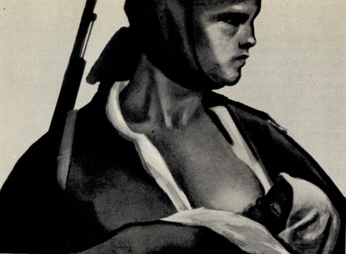
Б. Пpopоков. Мать. 1958 - 1959. Акварель, тушь, карандаш
Очень разнообразны материалы станковой графики. Станковые работы создаются такими материалами: как карандаш, тушь, черная акварель и другие. Эти работы нередко являются подготовительными упражнениями, вспомогательным материалом к какому-либо произведению (картине, эстампу, иллюстрации и т. д.). Они могут быть сделаны и с натуры и по представлению. Сюда относятся очень быстрые зарисовки, фиксирующие отдельные характерные черты натуры (наброски), более детальные рисунки или подробно проработанные, законченные вещи. Многие из таких вспомогательных рисунков выполнены так мастерски и настолько содержательны, что приобретают ценность первоклассного художественного произведения.
Известно много замечательных произведений графики в технике карандаша. Художники пользуются довольно разнообразным ассортиментом карандашей. Самыми распространенными являются графитные карандаши различных степеней мягкости. Штрих графитного карандаша отличается красивым серым тоном и имеет легкий отблеск. Очень красивый насыщенно черный и бархатный штрих дают так называемые итальянские и угольные карандаши. Нередко художники работают карандашами, изготовленными из цветных пигментов (сангина, цветные меловые карандаши и др.). Карандаш - материал очень гибкий, послушный, позволяющий разнообразно работать в пределах небольшого листа.
Уголь является излюбленным материалом многих художников. Угольный рисунок обычно выполняется на шероховатой бумаге, а иногда на холсте, и отличается красивым бархатистым тоном" широким и энергичным штрихом. Художница К. Колльвиц в произведении "Домашняя работница" отлично использовала возможности угольного рисунка, создав образ простой женщины, изнуренной нелегким трудом.

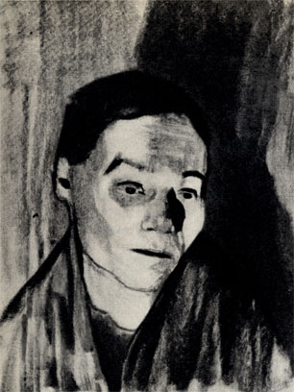
К. Колльвиц. Домашняя работница. 1906. Уголь
Часто встречается в графике соус - рисовальный материал из очень мелкого черного порошка, скрепленного клеящим веществом. Иногда соус применяется в виде сухого порошка, но чаще всего разбавляется водой.
Особыми качествами обладает перовой рисунок. Работает художник разбавленной тушью или специальными чернилами, применяя обычные стальные, а также гусиные и тростниковые перья, особым способом затачивая их. Разные перья дают различные штрихи - то очень острые и тонкие, то мягкие и широкие. Перовой рисунок красив своей четкостью, чистотой и изяществом разнообразных по форме штрихов. Из приведенной нами иллюстрации видно, как подвижный, прозрачный и легкий перовой штрих позволил Г. С. Верейскому очень живо передать свет, легкую дымку в воздухе, оживленное движение на городской улице.
Широко распространен в советской графике прием рисования жидкими черными материалами (чаще всего тушью) при помощи кистей, так называемого фетрового пера или заточенных деревянных палочек. Этот прием отличается очень разнообразным, свободным и темпераментным сочетанием штрихов и пятен одного глубоко черного тона.
Но особенно широко распространена в графике работа тушью, черной акварелью, гуашью, темперой и другими черными материалами, разбавленными водой. Кисти, которыми работает график, очень разнообразны. Бесконечны тональные нюансы этой техники.
Станковые произведения выполняются не только в какой-нибудь одной технике. Очень часто графики в одной работе сочетают две, три и даже большее число различных техник, что расширяет творческие возможности и обогащает запас изобразительных средств художника. Нередко станковые произведения выполняются черным материалом с применением цвета в характерной для трафики сдержанной, скупой манере цветовых решений.
Великолепные образцы станковых рисунков создали итальянские мастера Микеланджело, Леонардо да Винчи, Рафаэль, Тинторетто, немецкие художники Гольбейн, Дюрер, Менцель, голландские и фламандские мастера Рембрандт, Рубенс, Ван-Дейк, французские художники Ватто, Фрагонар, Энгр, Домье и многие художники различных стран мира.
Из русских художников прошлого можно назвать таких мастеров рисунка, как О. А. Кипренский, А. А. Иванов, П. А. Федотов, И. Е. Репин, В. А. Серов, М. А. Врубель. В советском искусстве станковый рисунок получил дальнейшее развитие в работах таких художников, как Е. А. Кибрик, Г. С. Верейский, Кукрыниксы, Д. А. Шма-ринов, Н. А. Тырса, В. В. Лебедев, Н. Н. Жуков, Г. Рейндорф, А. Ф. Пахомов, Б. И. Пророков, О. Г. Верейский, Л. В. Сойфертис и многих других.
КНИЖНАЯ ГРАФИКА
В книге, являющейся одной из важнейших духовных потребностей современного человека, органически сочетается труд художника, издательских работников и полиграфистов.
На долю художника книги выпадает ответственная задача воплощения средствами изобразительного искусства идейно-художественного замысла, содержания литературного текста и создание художественно-декоративного облика книги. Только гармоническое сочетание этих двух сторон книжной графики создает полноценную книгу.
Отличительной особенностью книжной графики является ее тесная связь с полиграфией, ее зависимость от уровня и культуры труда полиграфического производства.
Исходя из основных задач книжной графики, ее подразделяют на оформление и иллюстрирование книги. К оформлению книги относят ее декоративный наряд, ее украшение, рисованные шрифтовые элементы, композиционное построение текстового набора и т. д. (обложка, титульный лист, шмуцтитулы и пр.). Иллюстрирование книги (от латинского illustratio - наглядное изображение, описание) решает задачи образного раскрытия литературного текста при помощи рисунков (иллюстраций различного вида). Сразу же оговоримся, что такое разделение весьма относительно. В хорошей книге невозможно проследить, где кончается оформление и начинается иллюстрирование. Известны примеры убедительного решения идейного замысла и строя книги только средствами оформления. Сплошь и рядом в элементах оформления (на обложке, титуле, суперобложке и т. д.) мы встречаем рисунок, способствующий раскрытию литературного текста. Настоящие иллюстрации в книге, при всей глубине идейного, образного решения, в свою очередь, не теряют декоративности, не перестают быть элементами украшения книги, отлично гармонирующими с набором, бумагой, с природой книги.
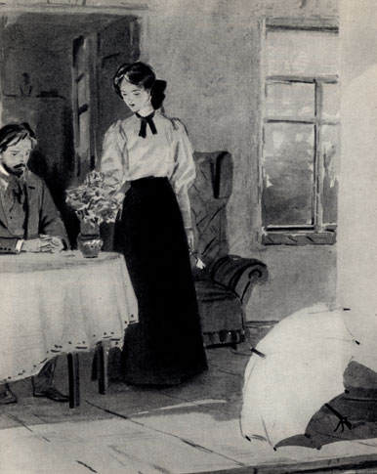
. Д. Дубинский. Иллюстрация к рассказу А. П. Чехова 'Дом с мезонином'. 1954. Черная акварель
ЖУРНАЛЬНАЯ И ГАЗЕТНАЯ ГРАФИКА
По своему складу, облику и принципам творчества журнальная и газетная графика очень близка к книжной графике. Но специфика периодических изданий ставит перед журнальной и газетной графикой свои особые задачи. Если книга служит человеку продолжительное время и бывает посвящена определенной теме, одной отрасли знаний, то быстро сменяющиеся (периодические) журналы и газеты содержат самый разнообразный материал, отражающий задачи дня, освещающий самые различные области деятельности человека. Газета служит один день, прочитывается быстро, и все изобразительные элементы ее должны сразу укладываться в сознание, а следовательно, быть простыми, красивыми и четкими, удобными для быстрого восприятия. Лучше всего в газетах воспринимаются штриховые рисунки. Журнал помещает материал обзорного, обобщающего характера. Нередко журнал адресуется определенному кругу читателей (пионерский журнал, сельскохозяйственный журнал, журнал для женщин и т. д.). Но и для журнала характерны разнообразие материала и краткий срок службы. Форматы журналов и верстка текста в них значительно отличаются от книжных. Журнальный рисунок должен быть выразительным и броским, немедленно откликаться на волнующие события дня и хорошо гармонировать с заголовками и наборным текстом. Очень хороши для журнала изорепортажи - быстрые корреспондентские зарисовки, сделанные художником в поездках, посвященные важным событиям. Их выгодно отличает от фотографий способность художника отобрать самое типичное, обобщить явление, создать образ, характер.
Плакат.
Плакат (от латинского "плакатум" - свидетельство) - самый массовый вид графического искусства, выполняющий задачи наглядной политической агитации или служащий средством информации, рекламы, инструктажа.
Оригиналы плакатов создаются художниками в расчете на полиграфическое производство. В некоторых случаях плакат печатается с авторской печатной формы (линогравюра, литография).
Плакат, печатающийся огромными тиражами, рассчитан на самые широкие массы зрителей и вывешивается, как правило, на улицах и в общественных помещениях. Плакат должен очень быстро откликаться на все общественно-политические злободневные задачи, призывать к действиям. Плакаты быстро сменяют друг друга и, воздействуя сравнительно короткое время, должны отличаться четким и ясным языком. Плакат должен привлечь внимание зрителя на большом расстоянии. Зрителю, остановившемуся перед плакатом, в предельно краткий срок должно стать ясно, к чему плакат призывает, какова его цель; плакат должен восприниматься мгновенно. Именно такими задачами продиктованы относительно большие (для графики) размеры плакатов. Текст, составляющий обязательный элемент плаката, должен быть предельно кратким и понятным с первого прочтения (исключение составляют лишь инструктивно-учебные плакаты). Текст не должен механически приставляться к изображению, а органически входить в него. Характер шрифта должен соответствовать содержанию плаката, хорошо читаться. Надпись является для художника элементом композиции плаката.
Высокими образцами плакатного искусства являются, например, плакаты Моора "Ты записался добровольцем?", "Помоги".
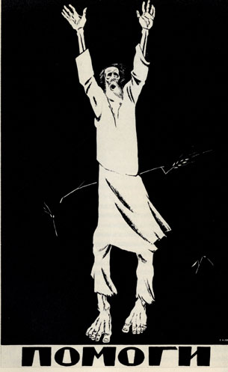
Д. Моор. Помоги. 1921. Плакат

ПРИКЛАДНАЯ ГРАФИКА
К прикладной графике относятся графические произведения, рассчитанные на практическое применение в быту. В задачу прикладной графики входит художественное оформление предметов быта. Иногда этот вид графики называют графикой малых форм, художественно-производственной графикой или (не совсем точно) промышленной графикой. Почти все формы прикладной графики рассчитаны на полиграфическое воспроизведение и тесно связаны с текстом.
Видное место занимают художественное оформление упаковки и создание этикеток для различных товаров. Сюда относятся этикетки для парфюмерии, вин и напитков, оформление коробок для кондитерских изделий, табака и папирос, для обуви и головных уборов, создание оберток для конфет, конвертов для граммофонных пластинок и многое другое. Непременными требованиями к этому виду прикладной графики являются простота и изящество, соответствие украшения форме упаковки и назначению товаров, применение современных материалов. Не последнее значение имеют простота и дешевизна изготовления.
Отдельную группу прикладной графики составляет оформление различных проспектов, театральных и концертных программ, пригласительных билетов, адресов, почетных грамот, буклетов для туристов, ресторанных меню.
Искусство почтовой марки, в связи с ее особой ролью, разнообразием тематики, принципами композиционного и декоративного решения справедливо называют микроплакатом.
Очень своеобразным жанром прикладной графики, имеющим большую историю и традиции, является искусство книжного знака. Книжный знак - графическое произведение малого размера, отпечатанное в виде ярлычка. Книжный знак наклеивается на внутреннюю сторону переплета книги и обозначает, в какую библиотеку входит, кому принадлежит данная книга. Книжный знак часто печатается с авторской печатной формы и отлично вяжется с обликом книги. Рисунок на книжном знаке отражает профессию, склонности и вкусы владельца книги или указывает характер, направленность библиотеки. Эти черты выражаются в форме символа или иносказания. На книжном знаке имеется надпись "Ex libris" (в переводе с латинского - "из книг"), фамилия или инициалы владельца и иногда краткие афористические изречения
Художники-графики работают также над созданием фабричных, издательских и торговых марок, эмблем различных обществ и организаций, создают оригиналы денежных знаков, облигаций, лотерейных билетов и других государственных документов. Таков далеко не полный перечень произведений прикладной графики.
2.4.Основы выполнения графического рисунка.
В графическом рисунке, особенно линейном, тоже используются тонкие и широкие линии, но главное их отличие в том, что в рисунки они «живут» — проводятся от руки, «строят» объем, подчеркивает тени, определяя границу светлого и темного. Линия одной длины может иметь разную толщину. При помощи линий намечают количество планов на рисунках, и их в основном три. Ближний к нам первый план, или, вернее, предметы на первом плане, выделяю при помощи утолщенной линии.
При помощи линейного рисунка можно изобразить людей, животных, пейзаж, выполнить эскиз костюма. В линейном рисунке используются только линии различной толщины. Световоздушная сред передается при помощи сплошных, прерывистых и плавных лини различной толщины. Дополнительно для усиления выразительности может использоваться штрих или пятно. Его можно выполнять углем, соусом, сангиной, мягкими графитными карандашам. Особенно уместен линейный рисунок в набросках и зарисовках.
Помимо линейного к графическому рисунку следует отнести плоскостной декоративный (выполняемый пятнами любого тона) и свете теневой объемный (выполняемый также при помощи пятен, строящих объем, или штриха различной толщины). Декоративный рисунок выполняют последовательно, залива пятна тушью или гуашью, а также любыми мягкими материалам. Применяют его в плакатах, в эскизах костюма, т. е. там, где необходима графическая четкость для выявления определенной темы ил формы.
В светотеневом рисунке форма строится при помощи пятен, выполняемых штрихом, с градацией от самых темных до самых светлых.
Техника штриха имеет свои особенности. Штрих наносится на рисунке в различных направлениях, но желательно по форме предметов, не нарушая цельности их восприятия, т. е. штрих не должен «рвать», «дробить» форму. Штриховые линии могут располагаться близко друг к другу и далеко, на любом расстоянии одна от другой при этом можно усилить или ослабить нажим карандаша.
Светотеневой рисунок богат всевозможными переходами тона. Богатство живописных приемов такого рисунка привлекало и привлекает к себе художников.
Помимо линейного к графическому рисунку следует отнести плоскостной декоративный (выполняемый пятнами любого тона) и свете теневой объемный (выполняемый также при помощи пятен, строящих объем, или штриха различной толщины).
Декоративный рисунок выполняют последовательно, залива пятна тушью или гуашью, а также любыми мягкими материалам. Применяют его в плакатах, в эскизах костюма, т. е. там, где необходима графическая четкость для выявления определенной темы ил формы.
Приемы рисования геометрических тел
При рисовании самых простых предметов необходимо тренировать руку и научиться, во-первых, правильно держать карандаш, во-вторых, правильно выполнять штрих, простые и ломаные линии.
Работа над светотеневым рисунком неразрывно связана с нахождением верного тонального решения. Даже при изображении одноцветных гипсов мы наблюдаем различия между несколькими легкими полутенями и темнотой окружающих предметов. Одни и те же предметы, помещенные на свету и против света, имеют различный тон. Под тоном мы понимаем светосилу.
Карандашом на бумаге нельзя передать яркий свет солнца на белой стене и глубокие тени на черном бархате. В рисунке возможны меньшие контрасты, чем в природе. Для правдивости изображения необходимо правильно выдерживать последовательность соотношения всех тональностей натуры от самых темных до самых светлых. Тональности передаются множеством серых оттенков, промежуточных между тоном бумаги и тоном карандаша.
Тона меняются также в зависимости от расстояния до предмета изображения: при удалении они теряют контрастность, тени кажутся светлее, яркий свет более тусклым. Это обусловлено недостаточной прозрачностью воздуха.
Понятие «тон» означает передачу в рисунке не только светотени, но и различий в окраске предметов по светлоте. Всякая ошибка в тоне нарушает пространственные планы.
При тональном решении нельзя сравнивать тон какого-либо одного места рисунка с тоном такого же участка натуры (такое рисование «в упор» может породить множество ошибок), необходимо анализировать сразу несколько тонов, т. е. создавать определенные соотношения между тонами как в натуре, так и в рисунке. Это правильно помогает передать тональный масштаб.
Распределение светотени на поверхности предметов передают при помощи тоновых переходов от светлого к темному: блик, свет, полутень, собственная тень, падающая тень, рефлекс. Самое светлое пятно или полоса на предмете называется бликом. Это — отражение источника света на полированной или глянцевой поверхности предмета. Оно отличается от света большей светлотой.
Свет равномерно переходит в полутень и, сгущаясь, превращается в тень, которая находится на предмете. Есть еще падающая тень, которую отбрасывает предмет на плоскость стола, доски, стены и т. д. Размеры падающей тени зависят от источника света, его расстояния до земли или до той плоскости, на которой стоит предмет.
Если предметы имеют разную фактуру материала, то цвет тона также будет сильно отличаться при их сравнении. Рисуя предметы разными по тону, не обязательно черный цвет брать черным, важно соблюдать условные тоновые соотношения, взятые один к другому. Намечая тень, нужно помнить, что даже в этом случае должна просвечивать бумага, и стараться не слишком чернить рисунок, т. е. не делать тень черной, а только темнее по тону.
Проверка правильности рисунка
Рисуя, учащийся постоянно должен проверять свою работу: правильность компоновки, конструкцию построения предметов, соблюдение пропорций между натурой и изображением. Кроме того, что рисунок во время работы нужно для проверки отставлять на расстояние, равное приблизительно трем частям длины размера натуры, его непосредственно можно поставить к самой натуре и проверять, сравнивая с натурой, с того места, с которого шло рисование.
Для контроля правильности рисунка другим способом можно взять зеркало и, поставив рисунок параллельно его плоскости, посмотреть на свою работу — в зеркале получится обратное изображение, и будут хорошо заметны малейшие промахи.
2.5.Виды графического рисунка
Рисование цилиндра, стоящего на горизонтальной плоскости
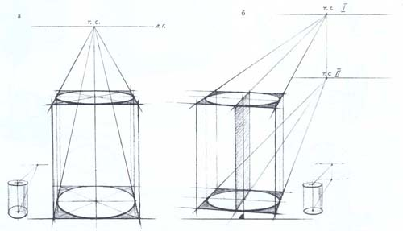
Рисование цилиндра начинают с нижнего лежащего на плоскости стола основания. Поскольку оно представляет эллипс, сравнивают размеры большой и малой осей. Рисуя лежащий нижний эллипс, необходимо изображать его с плавными переходами. К большой оси восстанавливают перпендикуляры эллипса и отмечают высоту цилиндра. Верхнее основание цилиндра также представляет собой эллипс, но его размеры уменьшаются по сравнению с нижним, так он приближается к линии горизонта и на ней превращается в линии. Объемную форму цилиндра подчеркивают штриховкой по форме, отделяя падающие тени от предмета.
Рисование группы геометрических тел
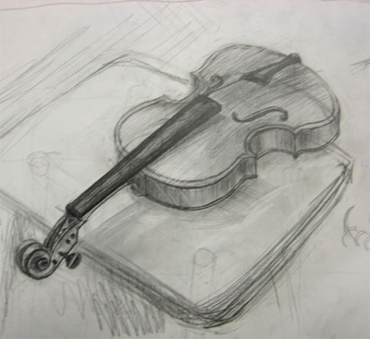
Первый этап заключается в поиске наиболее удачного расположения группы предметов на листе, т. е. соотношения ширине и высоте всей группы сразу, а затем каждого предмета в отдельности. Намечая основные пропорции общей композиции, необходимо включить в нее падающие тени и оставшиеся пустоты листа.
Весь рисунок выполняют легкими линиями, используя вспомогательные линии для построения предметов на плоскости и в перспективном сокращении. Рисуют так, будто все предметы просвечивают один через другой. В постановке один предмет может закрывать другой по-разному, поэтому необходимо найти выразительный поворот одного предмета к другому. Каждый решает композицию по своему, при этом главным окажется тот или другой предмет. Все прозрачные вспомогательные грани нужны для проверки положения предметов в пространстве. Наметив композицию листа, обозначают основания предметов, которые находятся непосредственно на плоскости стола.
Второй этап включает в себя конструктивное построение и проработку формы предметов. Легкой штриховкой нанос полутени, более темный тон оставляют для теней — собственных и падающих. Для лучшего выявления белых гипсов намечают фон стены, доски или стола. Освещенную часть гипса оставляют белой, незаштрихованной.
На третьем этапе рисования продолжают работу над светотенью, выявляя все полутона и рефлексы, обобщая по возможности некоторые части. При этом смотреть необходимо перед собой в пространство на всю постановку сразу, покрывая сильнее тени, оставляя в запасе еще силу тона для окончательного завершения работы.
Четвертый этап — обобщение рисунка, его окончательная доработка. На этом этапе уже трудно что-либо исправлять в конструктивном построении, поэтому в основном проверяют силу тональных отношений рисунка и постановки, подчинение в тоне второстепенных деталей целому, т. е. работают только светотенью. Так как нельзя заново перестраивать конструкцию предметов или исправлять их положение в пространстве и относительно друг друга, то необходимо строго соблюдать последовательность этих четырех этапов ведения рисунка.
Рисование гипсовой вазы

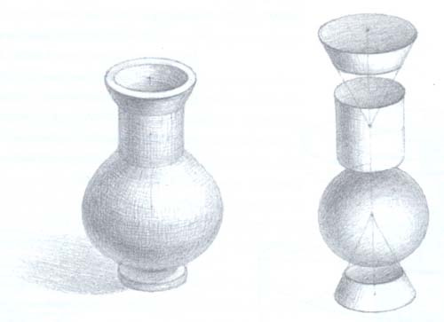

Ваза по сравнению с геометрическими телами представляет более сложную форму, хотя состоит из относительно простых частей. Средняя ее часть является основной и представляет собой яйцевидную форму, напоминающую шар. Нижняя часть — подставка — это два сильно укороченных цилиндра, причем нижний — конусообразующий. Верхняя часть вазы сравнительно невысокая, в виде усеченного конуса, к которому сверху прикреплена форма, напоминающая тарелку. Передача всех этих пропорциональных соотношений — основная задача рисунка.
При рисовании вазы применяется принцип симметричного построения. Вертикальная ось симметрии проходит через центр вазы, на которой откладывают высоту в виде произвольного отрезка, сверху оставляют расстояние от края меньшее, чем снизу, чтобы затем нарисовать падающие тени на столе и поверхность стола.
Далее намечают линию горизонта, или уровень глаз рисующего (у стоящего уровень глаз будет выше, чем у сидящего), и определяют отношение высоты вазы к ширине. Для этого от центральной оси на уровне самого широкого места откладывают в обе стороны в виде равных отрезков всю ширину вазы. Наметив на всех уровнях ширину, приступают к построению вазы. Необходимо помнить, что все поперечные сечения вазы — это окружности, а в перспективе — эллипсы.
На уровне линии горизонта эллипс изображают в виде прямого отрезка, ниже или выше линии горизонта — в форме эллипсов от узких до окружности при виде сверху или снизу. Важно установить размеры эллипсов на рисунке: если ваза стоит прямо перед нами, эллипс верхнего основания будет уже, чем нижнего. Проверив еще раз все пропорции, соединяют отрезки, намечая общую форму вазы.
После этого переходят к передаче объема светотенью. Следует вспомнить, что любая линия в светотеневом рисунке является границей светлого и темного, т. е. в законченном рисунке линий практически не должно оставаться. Все неосвещенные места покрывают штрихом, который наносят по форме, намечают падающие тени, оставляя при этом в постановке самое светлое и самое темное места.
Завершающая стадия — обобщение рисунка. При помощи карандаша и резинки убирают излишнюю дробность, смягчают тени, высветляя рефлексы и освещенные места. Рефлекс — отраженный и поэтому ослабленный свет относится к тени и показывает характер поверхности формы в теневой ее части.
Рисуя вазу, закрепляют знания о перспективе, учатся изображать округлые предметы, анализировать любую сложную форму, а также сочетать различные формы в единое целое.
Рисование драпировок и складок на тканях
Ткань сама по себе — плоскость, плоская поверхность, не имеющая формы. Только облегая какой-либо предмет или фигуру человека- она может спускаться в виде складок, поворачиваясь то лицевой, то изнаночной стороной. Рисование помогает изучить свойства тканей.
Любая ткань в зависимости от удерживающих ее в определенных опорных точках линий и форм образует складки. Более сложные складки принято называть драпировками. Складки и драпировки могут быть различных форм.
Форма складок зависит от того, на какой предмет она наброшена, и направление складок зависит от этих форм.
Форма человеческого тела во многом напоминает геометрические фигуры — цилиндр, шар. Прежде чем изучать драпировки на фигуре человека, можно их рассмотреть, набросив ткань на шар, цилиндр, конус и т. д., определяя закономерности образования складок. В ткани, брошенной на поверхность стола, стула отчетливо проявляются, ее пластические свойства. Замины, изломы и складки образуют, в зависимости от мягкости, текучести или, наоборот, жесткости ткани, т. е. ее структуры. Так, складки на марле сильно отличают от складок на бархате, парче или сукне, а также на шелке или ситце. Сравнение двух тканей возможно по принципу контраста — легкая или тяжелая, матовая или блестящая, жесткая или мягкая, плотной или разреженной структуры и т. д.
Давая ткани образные и точные характеристики, ее можно назвать мягкой, струящейся; жесткой, торчащей; тяжелой с крупными складками; легкой воздушной, прозрачной или упругой, вялой и т.д.
Узор или рисунок ткани (клетка, полоска, цветочный орнамент и т.д.) при рисовании драпировок изображают на рельефе складок.
Выполнять наброски и зарисовки тканей (гладких и с рисунком) можно различными материалами, подходящими для выбранной ткани. Легкие, прозрачные ткани можно изображать акварелью, тушью, пером, углем; жесткие, торчащие — тушью, заливая пятна и подчеркивая изломы пером; мягкие, ворсистые, тяжелые — сангиной, соусом и др.
Схема построения складок различной конфигурации:
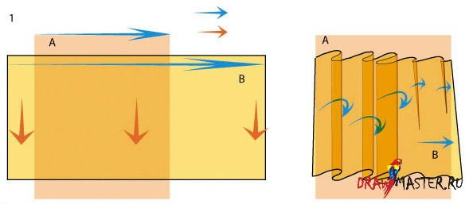
Условные обозначения на всех иллюстрациях : А - условная плоскость. В - плоскость ткани.
Стрелочки - вектора смещений: красная - растяжение, провисание ткани под собственным весом, синяя - сжатие, образующее складку. Для более полной картины ткань изображена прозрачной.
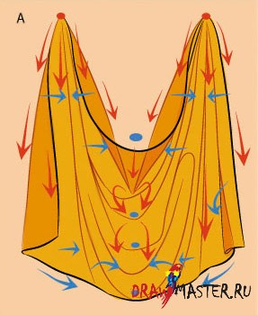
Провисшая ткань.
Красные стрелки показывают, как может провиснуть ткань под собственным весом. Эти смещения возникают под действием силы тяжести, которая практически всегда направлена вертикально.
Синие стрелки - смещение ткани по горизонтали.
Черный контур показывает границы плоскости ткани, коричневым цветом обозначена возможная форма складок.
Красные кружочки показывают места наибольшего натяжения материала. Синие - места провисания, где натяжение минимально.
Стоит обратить внимание на то, что области провисания возникают всегда там, где вектора напряжения в ткани направлены навстречу друг другу.
Ход работы:
Намечаем прямоугольник, треугольник или любую другую форму, которую имеет данный кусок ткани;
проводим линию, ограничивающую ширину складки внизу, зигзагообразного контура изгибов тканей обращаем взимание соотношение высоты зигзага и ширины ткани;
строим контуры изгибов складок, обращая внимание на параллельность отдельных элементов зигзага и плавность изгибов линий;
намечаем вертикальные контуры и нижний контур складок (построение контуров верха должно соответствовать построению контуров низа);
после прорисовки контуров условно определяем направление света падающего на складки ткани, и в соответствии с этим намечаем более светлые и темные плоскости на поверхности складок;
создавая иллюзию объема с помощью света и тени, заштриховываем все теневые места.
Рисование натюрморта
Натюрморт от французского nature mort — мертвая натура. В отличие
рисования живой натуры натюрморт составляют и изображают для изучения свойств неживой натуры, конструктивных особенностей отдельных предметов, а также изучения фактурных и пластических свойств различных материалов.
Как самостоятельный жанр в искусстве натюрморт появился на рубеже XVI—XVII вв. в Голландии и Фландрии и с тех пор используется многими художниками для передачи непосредственной связи искусства с жизнью и бытом людей.
Восприятие натюрморта не может быть однозначным.
Составление натюрморта предполагает умение изображать форму различных предметов, используя светотень, перспективу, законы цвета.
Основой составления натюрморта является такой подбор предметов, при котором общее содержание и тема его выражены наиболее четко.
Рисовать натюрморт вначале надо из двух-трех предметов, чтобы лучше выразить все их пластические свойства, выбирая определенную точку зрения, т.е. линию горизонта.
Один из предметов должен стать композиционным центром постановки и выделяться по размерам и тону. Его следует помещать ближе к середине постановки, а для придания постановке динамичности (движение пятен) можно сдвинуть вправо или влево.
При пространственном решении натюрморта на первый план в виде акцента можно положить небольшой предмет, отличающийся о фактуре и цвету от других предметов. Для завершения композиции, а также связи всех предметов в единое целое в постановку добавляют драпировки, подчеркивая таким образом еще и разницу между твердыми предметами и мягкой струящейся фактурой ткани. Ткань может быть гладкой и с узором или рисунком, но она не должна отвлекать внимания от других, особенно главных предметов. Ее часто размещают по диагонали, чтобы направить взгляд зрителя в глубину, к композиционному центру для лучшего пространственного решения.
Важную роль в композиции постановки натюрморта играет освещение — искусственное или естественное. Свет может быть боковым, направленным или рассеянным.
Вначале выполняют предварительные эскизы на небольших по размеру форматах листа различной формы — квадратном, вытянутом в высоту, положенном по горизонтали. Выбрав наиболее удачный из эскизов, можно приступать непосредственно к рисованию.
Разметив натюрморт на листе, нужно проследить за перспективным построением, а также передать объем при помощи светотени, подчиняя все детали общему тональному решению так, чтобы в итоге получился не набор отдельных предметов, а целая композиция. Важно научиться видеть это целое, а детали будут усваиваться постепенно в процессе работы.
В изобразительной практике существует проверенный метод последовательной работы над рисунками, основанный на принципе: от общего к частному и от частного вновь к обогащенному деталями общему. Работа над натюрмортом начинается с отбора и размещения определенных предметов: в нашем задании — гипсовая модель призмы и деревянная ваза для карандашей, кистей и т.п. Отбор компонентов натурной постановки должен быть логически оправданным, наполненным смысловой связью. Вещи желательно выбирать выразительные по форме и объему.
После того как натюрморт поставлен, вы выбираете определенное место, откуда постановка хорошо видна (уже говорилось о наиболее оптимальном расстоянии от рисующего до натурного объекта: оно должно составлять примерно три размера самой натуры). Выразительность и правдивость изображения натюрморта зависят от вашей способности наблюдать, компоновать, строить рисунок, моделировать его тоном и т.д.
Перед непосредственной работой над рисунком целесообразно выполнить одну-две зарисовки постановки для поиска рациональной и эффектной компоновки изображения на бумаге. Зарисовки желательно выполнять быстро, основываясь на первом, еще очень свежем впечатлении от постановки, стремясь передать в них характерные особенности натуры, взаимосвязь и пропорции формы каждого предмета, отношение площади изображения к площади формата листа.
После того как в зарисовке мы определили композицию изображения, можно перейти к непосредственной работе на формате. Учитывая характер постановки, мы уже выбрали формат — горизонтальный или вертикальный. Теперь перед нами стоит задача пройти несколько этапов рисования натюрморта. Таких этапов, т.е. отдельных моментов — стадий или ступеней в развитии чего-либо, в работе над рисунком обычно не более четырех.
Начальным этапом любого изображения является композиционное размещение его на листе бумаги.
Затем главное место уделяется определению всей ширины и всей высоты предметов сразу для ограничения поля изображения, тут же намечаются легкими линиями позиции каждого из тел относительно друг друга и плоскость, на которой они поставлены.

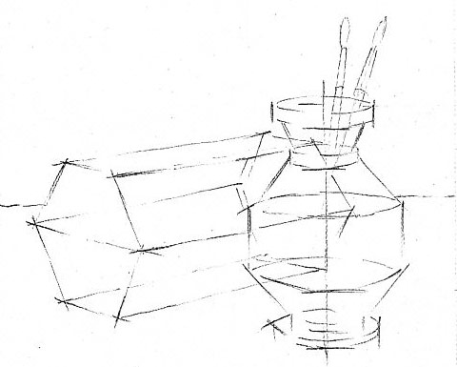
На следующем этапе рисования натюрморта мы должны уточнить место каждого из двух предметов в изображении и определить их пропорциональные отношения. В этом промежутке работы выявляйте также конструктивную основу формы. Здесь решение всех задач данного этапа изображения основывайте на внимательном анализе постановки. Форму строим пока одними линиями, видя свой рисунок «каркасным», но соблюдаем известную меру, чтобы они у насне выглядели всюду одинаковой толщины.
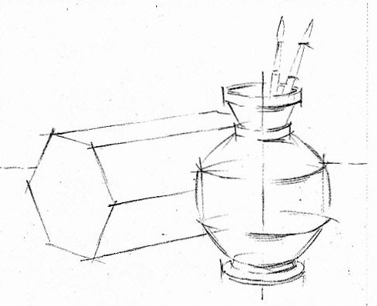

Третий по счету этап работы проведите как дальнейшее уточнение формы тел, имеющих объемность и рельефность. Эти признаки предметов воспринимаются только при условии светотени. Поэтому нам надлежит не только наметить большой свет и большую тень, но и определить легкими штрихами все основные градации (постепенные расположения) светотени. Нужно только внимательно следить в натуре и сравнивать на бумаге, насколько один предмет темнее или светлее другого. Помимо этого не забываем также о различии в рисунке технических приемов работы карандашом, чтобы уже на этой стадии рисования выявить различие фактур предметов. Все вместе взятое и рассмотренное с позиций перспективного построения, объемности и рельефности форм, тонового решения, материальности ведет нас к последнему этапу работы над рисунком натюрморта.
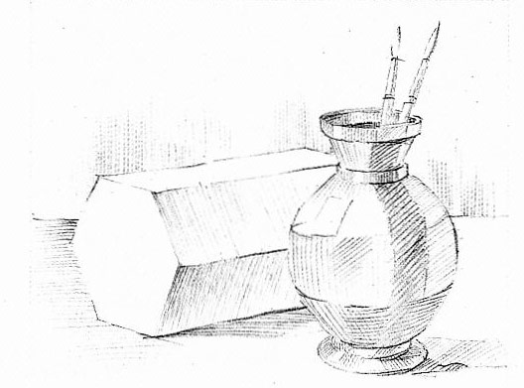
Заключительный этап предусматривает процесс завершения работы — обобщение всего линейного и тонального строя изображения. Если передний и дальний планы прорисованы подробно, оба тела постановки разрушают цельное восприятие рисунка, нет мягкости переходов в моделировке формы тоном, то такое изображение нуждается в доработке, которая и является обобщением. В таком случае необходимо смягчить дальний план, разрушить в нем четкие границы (создать впечатление глубины), «приблизить» к переднему плану один предмет и «отдалить» другой, где-то в нужном месте высветлить, в ином, наоборот, уплотнить тон и таким образом добиться цельности рисунка.

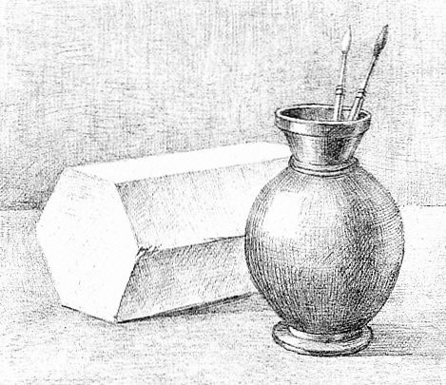
Все этапы работы над рисунком натюрморта не являются оторванными друг от друга стадиями изображения. Здесь проходит последовательный, логически обусловленный единством и неделимостью процесс, следствием которого должен быть правильно скомпонованный, верно построенный, в меру проработанный тоном, выразительный учебный рисунок натюрморта.

3. Основы изображения в живописи.
3.1.Живопись
Живопись, вид изобразительного искусства, художественные произведения, которые создаются с помощью красок, наносимых на какую-либо твёрдую поверхность.
Создавая художественные образы, живопись использует цвет и рисунок, выразительность мазков, что обеспечивает гибкость её языка, позволяет ей с недоступной другим видам изобразительного искусства полнотой воспроизводить на плоскости красочное богатство мира, объёмность предметов, их качественное своеобразие и материальную плоть, глубину изображаемого пространства, свето-воздушную среду. Сами произведения живописи неизменяемы, создаваемые картины зрительно одномоментны; однако живопись может передавать не только состояние абсолютной статичности, но и ощущение временного развития, эмоциональной насыщенности момента и преходящей мгновенности ситуации, а также эффект движения, изменения (благодаря особой ритмической организации изображения, динамике цвета, света и тени, композиции, линий, мазков и т. д.); в живописи возможны развёрнутое повествование, сложный сюжет. Всё это позволяет живописи не только непосредственно и наглядно воплощать все зримые явления реального мира (в т. ч. природу в её различных состояниях), показывать широкие картины жизни людей, но и стремиться к раскрытию и истолкованию сущности совершающихся в жизни процессов, внутреннего мира человека, к выражению отвлечённых идей.
По назначению, по характеру исполнения и образов различают живопись монументально-декоративную (стенные росписи, плафоны, панно), участвующую в организации архитектурного пространства, создающую идейно-насыщенную среду для человека; станковую (картины), более интимную по характеру, обычно не связанную с каким-либо определенным местом; декорационную (эскизы театральных и кинодекораций и костюмов); иконопись; миниатюру (иллюстрации рукописей, портреты и т. д.). К разновидностям живописи относятся также диорама и панорама. По характеру веществ, связующих пигмент (красящее вещество), по технологическим способам закрепления пигмента на поверхности различаются масляная живопись, живопись водяными красками по штукатурке — сырой (фреска) и сухой (а секко), темпера, клеевая живопись, восковая живопись, эмаль, живопись керамическими красками (связующие — легкоплавкие стекла, флюсы, глазури — закрепляются обжигом на керамике), живопись силикатными красками (связующее вещество — растворимое стекло) и т. п. Для исполнения живописных произведений служат также акварель, гуашь, пастель, тушь.
Основное выразительное средство живописи — цвет — своей способностью вызывать различные чувственные ассоциации усиливает эмоциональность изображения, обусловливает широкие изобразительные и декоративные возможности живописи. Он образует цельную систему (колорит). Обычно применяется тот или иной ряд взаимосвязанных цветов и их оттенков (гамма красочная), хотя существует также живопись оттенками одного цвета (монохромная). Другое выразительное средство живописи— рисунок (линия и светотень) — ритмически и композиционно вместе с цветом организует изображение; линия отграничивает друг от друга объёмы, является часто конструктивной основой живописной формы, позволяет обобщённо или детально воспроизводить очертания предметов, выявлять их мельчайшие элементы.
Произведение живописи состоит из основы (холст, дерево, бумага, картон, камень, стекло, металл и др.), обычно покрытой грунтом, и красочного слоя, иногда защищенного с поверхности предохранительной плёнкой лака. Изобразительные и выразительные возможности живописи, особенности техники письма во многом зависят от свойств красок, которые обусловлены степенью размельчения пигментов и характером связующих, от инструмента, которым работает художник (кисти), от применяемых им растворителей; гладкая или шероховатая поверхность основы и грунта (в той или иной степени впитывающих связующее) влияет на приёмы наложения красок, на фактуру произведения живописи, а просвечивающий цвет основы или грунта — на колорит; иногда свободные от краски части основы или грунта могут играть определенную роль в колористическом построении (главным образом в акварели). Поверхность красочного слоя произведения живописи, т. е. его фактура, бывает глянцевитой и матовой, слитной или прерывистой, гладкой или неровной. Необходимый цвет, оттенок достигаются как смешением красок на палитре, так и лессировками; рядом положенные мазки разных цветов могут на определенном расстоянии как бы смешиваться в глазу у зрителя. Со стилем, с особенностями живописной техники и композиции картины (или иконы) и того интерьера, для которого она предназначена, взаимосвязаны её формат (чаще всего — прямоугольный, реже — круглый или овальный), а иногда и характер рамы, отграничивающей картину от окружающей среды и концентрирующей внимание зрителя на самом изображении
3.2. Акварельная живопись
Акварель не может не нравиться: она настолько обаятельна, воздушна и легка, что не оставляет равнодушным никого.
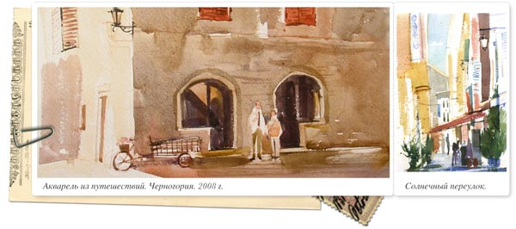
Акварель — удивительно обаятельный материал, сложный и простой одновременно. За ее воздушностью и легкостью прячутся разные сложности: практически нет возможности для исправлений, художник должен постоянно следить, не высох ли лист, предотвращать появление «луж» на листе. Кроме того, акварельная живопись не терпит абы какой бумаги или некачественных кистей. Художник должен хорошо ориентироваться в материалах и верно подбирать их для своих работ.
Прежде всего, акварель не терпит исправлений и замыливаний. Для того, чтобы работа выглядела чистой и яркой, необходимо запомнить простое правило: нельзя касаться одного и того же места дважды, бумага потеряет свою свежесть, а краски — прозрачность. Именно поэтому, акварель требует полной сосредоточенности. Ведь исправлений практически не должно быть. Художник должен быть внимателен и собран. Но в то же время, когда пишешь акварелью, важно быть раскованным и смелым, именно это отличает хорошую акварель.
Необходимые материалы для акварельной живописи:
- Акварельная бумага (лучше склейка, или бумага на планшете)
- Акварельные краски
- Кисти (белка, колонок) — плоские и круглые; большой, средний и маленький номер
- Вода (лучше выбрать емкость побольше)
- Тряпочка
- Пластиковая палитра (или листы плотной бумаги).
Кисти должны быть качественными и лучше, если это будут натуральные материалы, такие как колонок или белка, хорошо удерживающие влагу. Широкие плоские — для заливок больших пространств, тонкие круглые для проработки деталей. Если подойти к процессу творчески, то можно «выжать» из кисти максимум интересных эффектов: непрерывные плавные линии, сухие, рваные штрихи, набрызг. Именно это придает работе живости.

Упражнения с кистью

Полный контроль
Кисть круглая, держим в руке как обычную ручку. Движения легко контролировать: мы можем варьировать толщину линии, ее направление. Можем даже написать слово:
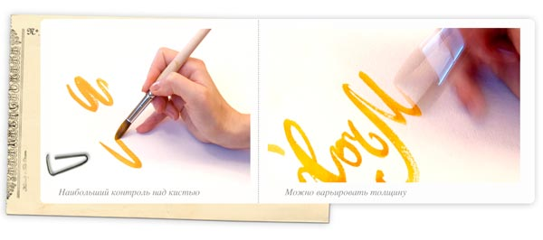

Ровные линии плоской кистью
Кисть плоская, положение в руке — то же. Штрих получается ровным, не меняющим своей толщины. Плоская кисть дает возможность подчеркивать, уточнять детали ровным штрихом, если ее развернуть ребром. А сухая плоская кисть может «подбирать» избытки краски в заливках.
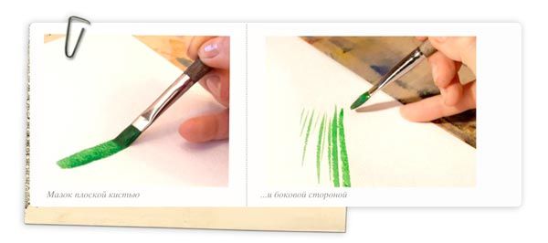

Свободная кисть
Кисть держим в руке как нож, чуть дальше от основания, чем обычно. В процессе рисования разворачиваем кисточку по часовой стрелке и обратно. Такой способ позволяет получить линии совершенно предсказуемые, живые. Чем дальше от основания держим кисть, тем более вариативные будут линии.
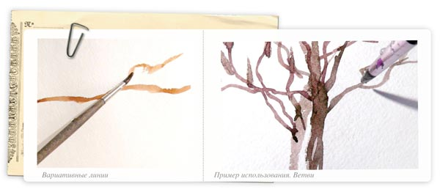

Удары кистью
Кисть держим почти за кончик ручки, легкими движениями раскачиваем кисть вверх-вниз так, чтобы она оставляла отпечатки на бумаге.
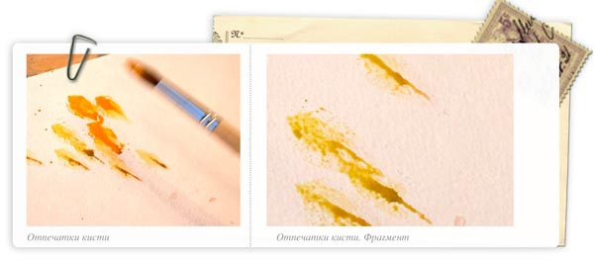

Регулируем нажим
Кисть держим любым способом, секрет лишь в том, насколько плотное будет нажатие на бумагу. Краска не сможет поступать равномерно, и мазок получится сухим. В зависимости от бумаги, которую мы используете, эффект будет различным. Зернистая бумага способствует более сухому мазку, гладкая — наоборот.
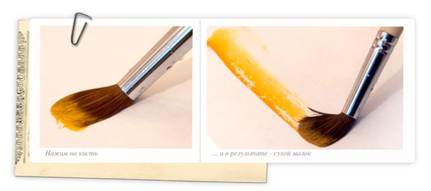

Растяжки и разводы
Конечно, куда без традиционной техники: акварельные разводы — простор для экспериментов. Цвета смешиваются и перетекают друг в друга волшебным образом! Кроме того, сухие мазки смотрятся уместными в контрасте с жидкими заливками. На них глаз отдыхает.
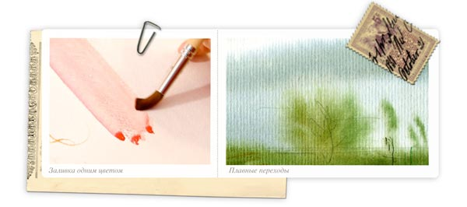

Рисуем кончиком черенка
Достаточно интересный прием — рисование деревянным кончиком кисти. Этот способ подходит только для водянистых поверхностей. Выглядит примерно так:
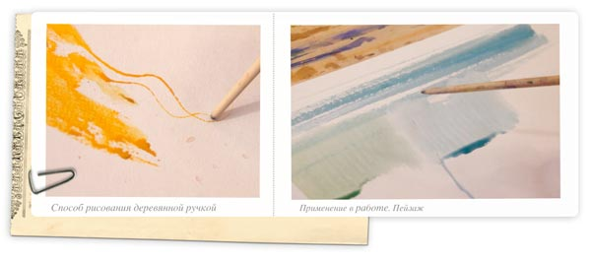

Брызги
Ну и в заключение, брызги. Крупные брызги получаются с помощью кисти; мелкие — зубной щетки. Тут главное натренироваться: влаги не должно быть слишком много, но и не слишком мало.
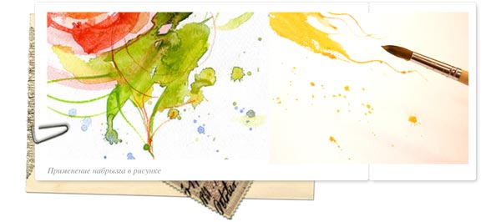

3.3. Гуашь
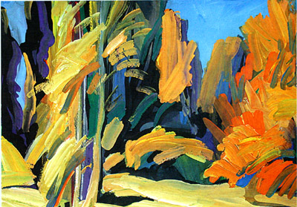
Гуашь — это клеевая краска. Живописные свойства ее основываются прежде всего на том, что она является кроющей, т.е. почти непрозрачной. В этом ее главное отличие от акварели, темперы и масляных красок. Это ее свойство связано со значительным количеством (по отношению к содержанию связующего вещества) пигмента и наполнителя. Кроме того, для большей укрывистости многие гуашевые краски содержат белила (свинцовые, цинковые, титановые, баритовые), что делает высохшую краску несколько белесоватой и при этом придает ей матовость и бархатистость.
Основные характеристики
Гуашь выпускается двух видов: художественная и плакатная.
Первая — предназначена в основном для станковой живописи, вторая — для оформительских работ.
Плакатная гуашь более кроющая и насыщенная по цвету, что достигается заменой белил каолином, который меньше разбеливает краску, и делает ее более плотной и звучной. Краски гуаши красивы, ярки и хорошо растворяются в воде. Ни в одном другом материале не звучит так мягко и красиво, как в гуаши, цвет, взятый в полную силу на большой поверхности. Все эти качества делают гуашь живописным материалом большого декоративного звучания.
Мазок гуаши высыхает быстро, поэтому «следы» кисти в живописи становятся весьма очевидными, особенно в крупных работах. Для того чтобы замедлить высыхание красок и свести к минимуму образование характерных полос, художники иногда добавляют в каждую кювету с водой для смешивания красок 10—12 капель увлажняющего реагента, используемого в водных красках для работы на глянцевых поверхностях. Можно избежать эффекта «полос», легко пройдя влажной кистью по уже высохшей краске. Поверхность гуашевых красок в завершенной работе имеет однородную матовую фактуру однако, следует быть очень осторожным, чтобы не повредить это покрытие. Небрежное обращение или случайное выскабливание, нанесение царапин или стирание может привести к образованию блестящих полос, а жировые выделения на руках — стать причиной появления безобразных пятен. Чтобы избежать этого, нужно пользоваться тонкими хлопчатобумажными перчатками (с вырезами для пальцев за исключением мизинца).
Хорошая кроющая способность — одно из самых ценных свойств гуашевых красок. Это качество позволяет закрывать темные участки светлыми тонами, и наоборот.
Инструменты
Инструменты акварельной живописи — кисти, палитры и др., применяются и в гуашевой технике. Для работы потребуются две емкости с водой: большая — для мытья кистей; другая — поменьше — для увлажнения кисти при смешивании красок. В живописи гуашью нередко в качестве маски используют ленту для чертежных работ.
Начинаем работу
Рисунок, как правило, делается сразу на основе карандашом средней твердости. К рисунку «под гуашь» не предъявляется особых требований, так как гуашь — краска кроющая, позволяющая выправить все погрешности рисунка и внести в него любые поправки. Это свойство гуаши начинающий художник может выгодно использовать, делая или тщательно проработанные рисунки, которые можно обобщать в процессе живописи, или в других случаях, выполняя предварительный рисунок только в самых общих чертах, чтобы затем переносить большую часть работы над рисунком в живопись. Заканчивая рисунок, прорисуем его серой китайской тушью с тем, чтобы сохранить его, если придется смывать ошибочные места. После этого покроем весь лист жидко разведенной краской (какой именно — это вам подскажет натура), которая поможет сделать колорит работы более активным.
Чтобы подготовительный эскиз не смазывался в процессе начальной стадии живописи, можно воспользоваться изящным и остроумным приемом. Его суть такова: после выполнения рисунка, покройте его несколькими тонкими слоями акриловой грунтовки.
Затем зачистите слой грунтовки наждачной бумагой до проявления рисунка. В результате образуется гладкая рабочая поверхность, а рисунок оказывается под тонкой пленкой грунтовки и поэтому не будет размазываться или проступать сквозь слои гуаши. Гуашь можно сильно разбавить водой и сформировать на поверхности тонкую «вуаль» краски — в особенности, при создании подмалевка. Гуашь высыхает быстро, поэтому «роскошь увлекательной возни» с краской непосредственно на холсте недоступна, однако довольно часто возникают ситуации, когда появляются неудачные по фактуре и форме куски живописи, требующие исправления, а краска уже высохла. Несмотря на это, можно вернуться к проблемному участку позднее — после высыхания краски, аккуратно пройтись по поверхности слегка влажной, чистой кистью и сделать необходимые исправления. Традиционная гуашь легко размывается водой. В этот момент нужно быть осторожным: не берите на кисть слишком много воды, пишите как можно деликатней. Работая гуашью, мы можем использовать большинство из существующих техник, применяемых в акварели или акриле. Для создания фактуры можно использовать мастихин, губку, салфетки, куски ткани.
Смешивание красок
Следует помнить, что при смешивании любых белых с красками других цветов неизбежно снижается яркость цвета. Бывают случаи, когда художнику не удается добиться желаемого оттенка, — вместо слегка осветленного варианта, тот изменяется весьма значительно. Иногда цветовой тон краски в замесе становится существенно холоднее по сравнению с оригинальным. Похожие проблемы могут возникнуть и при добавлении черной в целях снижения яркости. По этой причине следует время от времени экспериментировать с тональной интенсивностью гуаши, добавляя краски других цветов (кроме белой и черной). Например, добавив кадмий желтый светлый в охру, можно добиться увеличения тональной интенсивности последней; а для уменьшения интенсивности тона кадмия желтого светлого, можно добавить в него охру светлую.
Технологические особенности
Работая гуашью, надо иметь в виду, что при высыхании она значительно меняется (светлеет) в цвете и тоне. Окись хрома, кадмии, кобальты, охра светлая, охра золотистая, изумрудная зеленая светлеют. Ультрамарин, краплаки, сиена натуральная, сиена жженая темнеют с последующим высветлением. Темнеют: ганза желтая, оранжевая. При этом неразбеленные краски меняются слабее, чем разбеленные.
Справиться с этим неудобством гуаши вам поможет, во-первых, практика, а во-вторых, пользование колерами, т. е. заранее разведенными и испробованными на высыхание цветами. Работу колерами следует рекомендовать начинающим художникам, так как этот метод учит использовать все богатство отношений ограниченного количества цветов. Можно даже сказать, что возможность работы колерами — это одно из преимуществ гуашевой живописи. Для того чтобы работать колерами, начинающему художнику необходимо определить те главные цвета, которые составят основу живописного решения будущего произведения. После этого следует развести каждую краску в отдельной баночке и прежде, чем начать работать, предварительно проверить, соответствует ли цвет высохшей краски задуманному. Таких колеров надо иметь каждый раз 4-5. Смешивая их между собой, мы получим необходимые промежуточные цвета. Разводить гуашь водой лучше всего до состояния жидкой сметаны, накладывать — по возможности тонким ровным слоем. Вписывать один цвет в другой лучше всего, когда последний еще влажный (но не мокрый), либо делать прописку по совсем высохшему слою. Не следует растирать кистью одно и то же место, чтобы размыть положенный ранее цвет.
Гуашь не должна собираться на поверхности лужицей: такая лужица при высыхании дает клеевую кромку или пятно, которое уже нельзя перекрыть или затушевать. Ее можно снять ножом или скальпелем, предварительно увлажнив это место. И только после высыхания перекрывают его вновь.
Гуашь, положенная слишком толстым слоем, дает клеевые пятна, блестит или может не закрепиться. Поэтому поправки следует вносить главным образом после смывания или удаления краски скальпелем.
3.4. Масло
Живопись маслом на холсте - самая популярная техника живописи. Живопись маслом дает мастеру безграничное число способов изображения и передачи настроения окружающего мира. Воздушные прозрачные мазки, сквозь которые виден холст, лессировка, использование прозрачных или кроющих красок, различные вариации смешивания цветов - все это многообразие приемов живописи маслом позволяет художнику найти и передать настроение, объем изображаемых предметов, воздушной среды, создать иллюзию пространства, передать богатство оттенков окружающего мира.
Масляная живопись имеет свою особенность - картина пишется в несколько слоев (2-3), каждому слою необходимо высохнуть несколько дней в зависимости от используемых материалов, поэтому обычно картина маслом пишется от нескольких дней до нескольких недель.
Наиболее приемлемым для масляной живописи является льняной холст. Льняное полотно прочное, отличается живой фактурой. Льняные холсты бывают различной зернистости. Для портрета и живописи с детальной прорисовкой используют мелкозернистый, более гладкий холст. Крупнозернистый холст подойдет для живописи с выраженной фактурой (камни, скалы, деревья), пастозной живописи и живописи мастихином. Ранее в живописи использовалась техника лессировок, нанесения красок тонкими слоями, поэтому шероховатость льняного слоя придавала картине изящность.
В живописи маслом используются такие основы как мешковина, фанера, оргалит, металл, и даже бумага.
Холсты бывают натянуты на картон и на подрамник. Холсты на картоне тонкие и обычно не бывают больших размеров, и не превышают размера 50*70. Они легкие и удобные в транспортировке. Холсты на подрамнике более дорогие, готовые холсты на подрамнике могут достигать размера 1,2м на 1,5м . Законченная картина оформляется в раму.
Перед работой маслом холсты проклеивают и грунтуют. Это необходимо для того, чтобы масляная краска не разрушала холст, и чтобы краска хорошо легла на холст.
Картины масляными красками чаще всего пишут, устанавливая холст на мольберте. В масляной живописи используют технику работы мастихином. Мастихин - инструмент из гибкой стали в виде ножа или лопатки с изогнутой ручкой. Разная форма мастихина помогает добиться различной фактуры, рельефности, объемности. Мастихином можно также наносить ровные, гладкие мазки. Лезвие мастихина можно также использовать для создания тонких линий - вертикальных, горизонтальных, хаотичных.
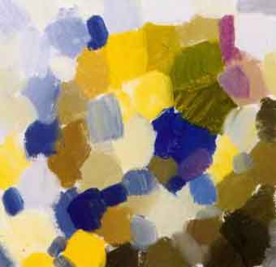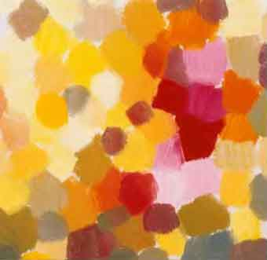
Холодные тона Теплые тона
3.5. Пастель.
Пастель - (фр. pastel, от лат. pasta — тесто) "сухая живопись" мягкими цветными мелками, которые изготовляются из пигментов, мела и связующих. В процессе изготовления пастельных карандашей их незасохшая масса выглядит как тесто, паста - отсюда и произошло название. У пастели множество нежных оттенков каждого цвета. Пастель используется как для живописи, так и для рисунка. Техника пастели наиболее подходит для тех рисунков, где цвет и атмосфера более важны, чем мелкие детали.
Как рисовать пастелью
Пастель довольно проста в применении. Для создания цветных поверхностей достаточно наложить широкие штрихи и растереть пальцами на бумаге. Можно также смешивать 2 и более цветов, накладывая штрихи боковой поверхностью пастели (разных оттенков) и растирая их полностью или частично. При рисовании пастелью обычно фон и общие детали набирают путем смешивания. А потом, поверх тонкими линиями прорабатывают детали. Детали и тонкие линии также можно прорабатывать пастельными карандашами (пастельные палочки в оболочке из древесины).
Виды пастели
Есть 2 основных вида пастели: твердая и мягкая.
Мягкие пастели состоят в основном из чистого пигмента, с небольшим количеством связующего вещества. Подходят для широких насыщенных штрихов.
Твердые пастели реже ломаются, т.к. содержат большее количество связующего вещества. И прекрасно подходят для рисунка, ведь сторону палочки можно использовать для тона, а кончик для тонких линий и проработки деталей.
Бумага для рисования пастелью
Для рисования пастелью нужна фактурная поверхность, которая будет удерживать пигмент. Рисунки пастелью обычно выполняются на цветной бумаге. Тон бумаги подбирается индивидуально, учитывая задачи рисунка. Белая бумага мешает оценить насыщенность главных цветов.
3 типа бумаги для пастели:
наждачная бумага – предназначена для художественных работ, продается в листах большого формата;
пастельная доска – выполняется из крошечных частиц пробки;
бархатная бумага – имеет бархатистую поверхность.
При работе с такой бумагой мы можем использовать минимальное количество фиксажа.
Также можно использовать бумагу для акварели. Протонировать акварельную бумагу можно используя чай или кофе.
Исправление рисунка пастелью
Обычно исправления вносят на ранних стадиях рисунка. Для удаления большого количества цвета используют широкие кисти из щетины. При этом планшет с рисунком надо держать вертикально, это позволит лишним частичкам падать вниз и не втираться в бумагу.
Также используется ластик или кусочек хлеба (белый – без сдобы). Но этот метод неприменим при работе на наждачной и бархатной бумаге.
Лезвием бритвы можно соскоблить тонкие штрихи.
Фиксация рисунка
Для защиты пастельного рисунка от смазывания и осыпания его надо зафиксировать. Для этого подойдет обычный лак для волос или специальный фиксатор. Будет достаточно пары легких распылений.
4.Заключение.

Данная работа может стать может стать полезным пособием по овладению теоретическими и практическими основами изобразительной грамоты.
Изобразительная деятельность способствует развитию мышления, зрительного восприятия, познанию окружающей действительности, знакомству с особенностями художественного языка и т.д.
Практически любой человек может научиться рисовать. Конечно, выдающимися художниками становятся далеко не все и даже те, кто наделен природными задатками. Для этого необходимо развивать в себе многие качества, особенно работоспособность и творческое мышление при наличии художественного мастерства.
В данной работе я старалась изложить материал так, чтобы последовательно обогатить свои знания и умения и закрепить их практическими навыками.
Весь процесс изучения основ изобразительной грамоты никогда не должен включать только определённый свод тренировочных упражнений, хотя и обязательных для овладения специальными навыками. Этот процесс предполагает также развитие способности видеть мир, его явления и вещи глазами художника. Поэтому на пути к искусству каждый из нас способен не просто пробудить в себе живой интерес к рисованию, но и заметить в природе, человеке, предметном мире истинную красоту и гармонию.
Все это означает, что подобная увлеченность работой возможна, если добавить к ней наши индивидуальные способности, а они есть у каждого здравомыслящего человека, когда мы по-настоящему умеем чувствовать, знать и любить. Творчество, как известно, представляет собой переосмысление действительности. Поэтому большим мастерам присущи такие грани творческого мышления, как фантазия и воображение, подкрепленные суммой знаний, умений и навыков.
Знаменитый учитель И. Е. Репина и других русских художников П. П. Чистяков в свое время определил искусство мастера его умением чувствовать, обладать хорошими теоретическими знаниями и художественным мастерством, необходимым для воплощения творческого замысла. Отсюда следует, что главное в изучении основ изобразительной грамоты — целенаправленная и настойчивая практическая работа, любознательность и наблюдательность, развитие чувства целого и чувства формы в предмете, воспитание в себе волевых качеств.

5. Список литературы и интернет – источников.
1. Виталий Сепин, Олег Коваль Школа рисования карандашом. Натюрморт, пейзаж, портрет. Издательство: Книжный клуб «Клуб семейного досуга», Белгород, 2007 г. 112 стр.
2. А. А. Лещинский. Основы графики: Учебное пособие/ - Гродно: Гр.ГУ, 2003.-194 стр.
3.Основы понимания графики. Звонцов В. М. Издательство: Москва, Академия Художеств СССР, 1986 г. Стр.71.
4. Гаврина С. и др. Развиваем руки, чтоб учиться и писать и красиво рисовать. - Ярославль, 1997.
5. Казакова Р.Г., Сайганова Т.И., Седова Е.М. и др. Рисование с детьми школьного возраста: нетрадиционные техники, планирование, конспекты занятий. - М.: Сфера, 2005.
6. Комарова С. Как научить ребенка рисовать. - М., 1998.
7. Комарова Т., Савенко А. Коллективное творчество детей. - М., 1998.
8. Костерин Н. Учебное рисование. - М., 1980.
9. Котляр В. Изобразительная деятельность дошкольников. - Киев, 1986.
10. Сокольникова Н. М. Изобразительное искусство: Учебник для уч.5-8 кл .: В 4 ч. Ч 2. Основы живописи. - Обнинск: Титул, 1996.-80 с.: цв. ил.
11. Сокольникова Н. М. Изобразительное искусство: Учебник для уч.5-8 кл .: В 4 ч. Ч 1. Основы рисунка. - Обнинск: Титул, 1996.-96 с.: цв. ил.
12. . Сокольникова Н. М. Изобразительное искусство: Учебник для уч.5-8 кл .: В 4 ч. Ч 3. Основы композиции. - Обнинск: Титул, 1996.-80 с.: цв. ил.
13. http://www.risovanie-natyurmorta.ru
http://www.paintmaster.ru

